**Мероприятие**

**«Жизнь и деятельность Игоря Васильевича Курчатова в Крыму»**

16.092021 года с обучающимися курчатовского класса МБОУ «Петровская школа №1» Красногвардейского района Республики Крым было организовано и проведено мероприятие о жизни и деятельности И.В.

Курчатова в Крыму.

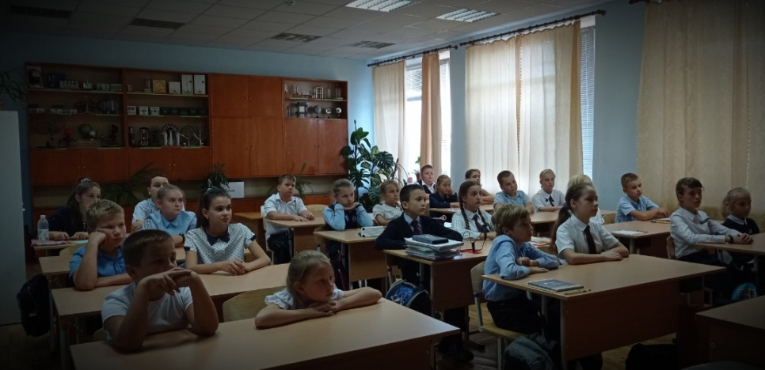

В ходе мероприятия обучающиеся ознакомились с краткой биографией семьи Курчатовых, о детских и юношеских годах великого ученого в Крыму.

Особый интерес вызвал тот факт, что в 1941 году в сражающемся Севастополе группой ученных под руководством А.П. Александрова и И.В. Курчатова были проведены первые в стране успешные опыты размагничивания кораблей Черноморского флота. После внедрения на Чёрном море, а затем и на других флотах метода размагничивания не погиб ни один советский корабль.

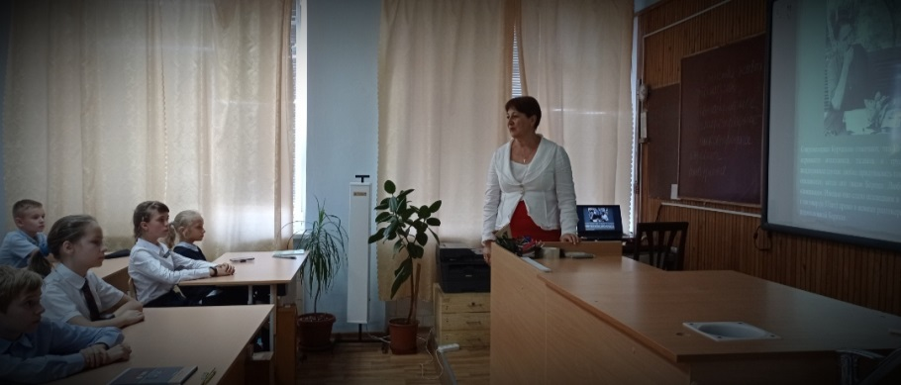

Ребята также узнали о том, что на вершину горы Ай-Никола ведет прогулочная тропа протяженностью около 2 километров, проложенная 50-х годах ХХ века выдающимся советским физиком-ядерщиком Игорем Васильевичем Курчатовым, который часто отдыхал в санатории «Нижняя Ореанда». Тропа названа в его честь «Курчатовская тропа»; мемориальная дача Курчатова стала крымским филиалом Дома ученых имени А.П. Александрова НИЦ "Курчатовский институт", а в 2017г. на территории Симферопольской первой гимназии был установлен бюст Игорю Курчатову, который с 1911г. по 1920г. проходил обучение; его именем названы:  
 -крупнейший в России научный центр — «Курчатовский институт»;   
-Белоярская атомная электростанция;  
-первоначально искусственно синтезированный 104-й элемент Периодической системы элементов — «Курчатовий»;  
 -малая планета — астероид 2352 Курчатов.